Základná škola s materskou školou Jacovce

Školské zvesti

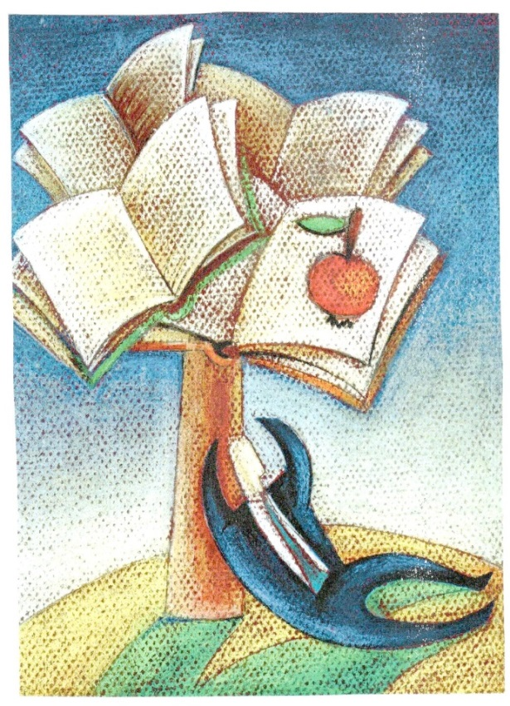2016/17 č.1
Školské zvonce sa už trasú......
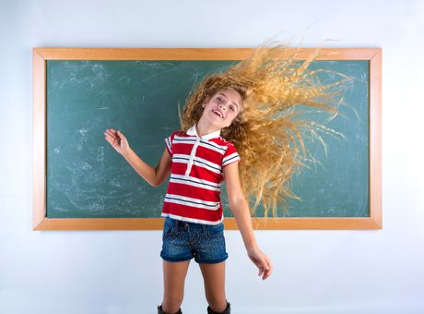
.....že už znovu v pravidelných intervaloch budú oznamovať začiatok a koniec vyučovania. Ešte šťastie, že to nebude 10 kompletných mesiacov, že si medzi násobilkou a diktátmi si občas aj poprázdninujeme. Prinášame vám kalendár prázdnin na celý školský rok:
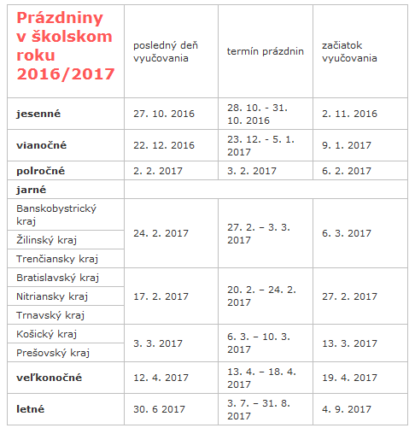
A aj v tomto školskom roku v pravidelných dvojmesačných intervaloch vám budeme prinášať nové číslo nášho školského časopisu, ktorý pre vás pripravujú členovia dramatického krúžku. Budeme ale radi, keď nám prispejete aj ostatní rôznymi zaujímavými príspevkami. Takže.... stačí len napísať a poslať cez portál bez kriedy na meno pani učiteľky Polonskej.
Jeseň je dar
Jeseň je dar – verte tomu. Skúpe slnečné lúče babieho leta sa predierajú spoza mrakov a pohládzajú nás. Jeseň zúročí našu celoročnú námahu a v živote prinesie pokoj, múdrosť, pokoj a vyrovnaný pohľad na život. Staroba je výzva. Pripomína nám, aby sme nestrácali čas a jeden druhému povedali milé slovo a venovali kúsok svojho času..... Ako vnímame svojich starých rodičov? Tak ako každý rok aj tento sme svoje pocity položili na papier, prinášame vám vyznania niektorých z vás....
Starí rodičia patria medzi mojich najdôležitejších ľudí. Prežila som s nimi veľa pekných chvíľ, ktoré mi skrášlili a stále skrášľujú moje detstvo. Vyrastala som s nimi a ešte aj dnes s nimi bývam. Už od mojich prvých mesiacov mi pomáhali a všeličo ma učili. Moju starú mamu si veľmi vážim. Je to žena s veľkým a láskavým srdcom. Milujem na nej jej úžasné varenie. Naučila ma toho naozaj veľa, či už to bolo varenie, pečenie alebo upratovanie. Moja stará mama je veľmi pracovitá a vždy ochotná pomôcť mi. Keď raz budem starou mamou aj ja, chcela by som byť ako ona. Aj môj starý otec je veľmi pracovitý. Ak potrebujem niekam ísť, vždy ma ochotne odvezie. Je veľmi šikovný a zručný pri opravovaní rôznych vecí. So starým otcom som zažila veľa zábavy a mám s ním rôzne zážitky.
Lea Jakubíková, VII.A
Ja mám už len jedných starých rodičov. Moja druhá babka zomrela, keď som mala jeden rok. Druhého dedka som ani nepoznala. Celá rodina o nich rozpráva pekne, tak si myslím, že boli dobrí ľudia. Niekedy rozmýšľam, aké by to bolo mať dve babky a dvoch dedkov. O to viac si vážim tých starých rodičov, čo mám. Sú to tiež veľmi dobrí ľudia ochotní pomôcť v každej situácii. Často uprednostnia svoje vnúčatá pred svojimi potrebami.
Nika Kmeťová, VII.A
Moji starí rodičia sú veľmi dobrí a láskaví. Raz keď bola mamina v robote cez víkend prišli pre nás a celé dni sme boli u nich doma. U babky na ulici mám viac spolužiakov ako doma. Babka s dedkom sú ešte stále vitálni a chodia s nami do prírody na menšie výlety. Ku babke sa vždy tešíme na dobré jedlo, lebo ona je dobrá kuchárka. Spraví nám naše obľúbené grankové lokše a guláš. My sa jej vždy snažíme pomôcť, keď len s maličkosťami. Babka je dobrá v štrikovaní, a raz keď som bola chorá si ma zobrala ku nim a poprosila som ju, aby ma to naučila. Zo začiatku to bolo ťažké, pár očiek mi ušlo, ale babka mala so mnou strpenie . Dedko je od babky starší. Je už na dôchodku a trápia ho rôzne choroby. Keď ide do obchodu, vždy nám nezabudne kúpiť sladkosť. Dedko mi vždy pomáhal s násobilkou, tu ovláda veľmi dobre. Už sa teším na ďalšie prázdniny a ďalšie zážitky, ktoré s nimi prežijem.
Magdaléna Urminská, VI. A
Mojich starých rodičov mám nadovšetko rada, a preto s nimi trávim čo najviac času. Chodievam tam často na prázdniny. Vždy ma niekam zoberú, či to je do mesta, na záhradku alebo na výlet. No keď prší sme na byte a hráme sa všetci spolu. Minulý rok sme spolu zdobili medovníčky. Vždy je nám veselo. Michaela Novotná, VI.A

Tak ako po iné roky aj tento sme pripravili malý kultúrny program pre babičky a dedkov 15. októbra pri príležitosti mesiaca úcty k starším. Pesničky ,básničky, scénka, tanec, husličky aj harmonika – ulahodili sme ušku aj oku našich starkých.
Rozhovor s pátrom MILOŠOM ZARECKÝM
Ako ste sa dostali ku kňazstvu?
Od malička som túžil byť kňazom. Moje bývalé učiteľky z materskej školy spomínali, že už tam som slúžieval sväté omše.
V akej farnosti ste boli pred tým ako ste prišli k nám?
Po vysiacke som slúžil 1 rok vo farnosti Velika Nedelja v Slovinsku. Potom 5 rokov v Topoľčanoch, 1 rok v Ludaniciach a od 1.júla 2016 som v Jacovciach.
Páči sa vám náš kostol?
Mám radšej staré kostoly, ale jacovský nový kostol je celkom fajn.
Boli ste ako malý miništrantom?
Od šiestich rokov som miništroval a potom som robil kostolníka.
Ako vyzerá vaša nedeľa?
Dosť pracovne: doobeda dve alebo tri omše. Potom sem-tam krst, obed, poobede litánie. A po nich konečne voľno.
Chodievate aj na dovolenky?
Chodím. Každé leto. Toto leto som navštívil USA a Kanadu.
Navštevujete svoju rodinu?
Samozrejme. Ak sa mi dá, tak v nedeľu poobede.
Veríte na jednorožcov?
Ešte som žiadneho nevidel. Iba toho v znaku Škótska.
Máte našu školu rád?
Snažím sa, si ju obľúbiť. Vás i mojich nových kolegov.
Pripravila: Evka Antalová a Nina Matušková, VII.A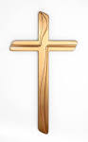
Návšteva u Ľudovíta Štúra.......

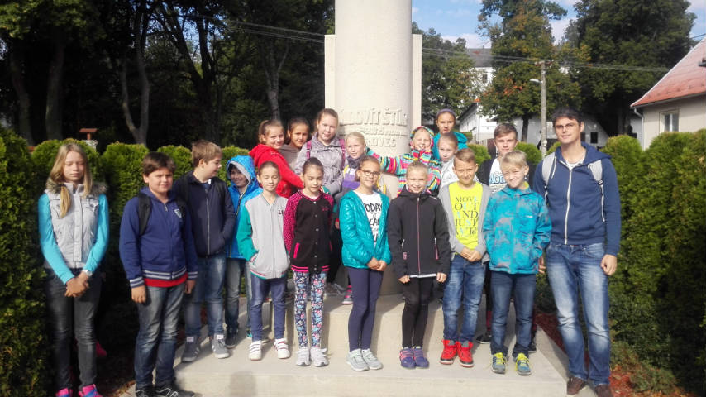
Dňa 23.9.2016 sme boli na prvom výlete v tomto školskom roku. Naša cesta viedla najskôr do Uhrovca, kde sme navštívili rodný dom Ľudovíta Štúra. Dozvedeli sme sa tu veľa zaujímavých vecí nielen o Štúrovi, ale aj o Alexandrovi Dubčekovi, ktorý sa tu tiež narodil. Druhá časť nášho výletu smerovala na hrad Beckov. Toto miesto som navštívila už viackrát, ale aj teraz sa mi tu veľmi páčilo. Lea Jakubíková VII.A
Výlet do Uhrovca a na hrad Beckov sa mi veľmi páčil. V Uhrovci sme sa viac dozvedeli O Ľudovítovi Štúrovi. Na Beckove bola milá teta, ktorá nás sprevádzala hradom. Výlet bol veľmi super a určite sa teším na ďalší. Michal Smatana VII.A
Náš výlet na Beckov a do Uhrovca sa mi veľmi páčil. Najskôr sme šli do Uhrovca, kde nám pustili dokument. Schytali sme aj zápchu v malej dedinke kvôli pretekom na bicykloch. Páčilo sa mi aj roprávanie našej sprievodkyne na Beckove. Na konci dňa sme sa zastavili v Piešťanoch v Tescu. Celý výlet som si veľmi užila. Katarína Lukáčová VII.A
Na výlete sa mi najviac páčilo múzeum Ľudovíta Štúra v ktorom sme sa okrem iného dozvedeli aj o Alexandrovi Dubčekovi. Ďalej sme sa boli pozrieť na zrúcaninu hradu Beckov, z ktorého bol krásny výhľad. Peter Polonský VII.A
Náš výlet začal stretávkou v Jacovciach pri obchode. Prišiel po nás autobus a odišli sme do Uhrovca, po hodine sme tam dorazili. Boli sme tam pozrieť dom Ľudovíta Štúra a Alexandra Dubčeka. Pozreli sme si, ako bývali, ako žili, ukázali nám rodostrom a ich knihy. Pustili nám krásnu prezentáciu o Alexandrovi Dubčekovi. Neskôr sme vyrazili na Beckov. Tam sme videli krásny hrad a o každej veci nám tam porozprávali. Prešli sme celý hrad, nasadli sme do autobusu a išli sme do obchodu. Nakúpili sme si a cestovali sme domov šťastní a zdraví. Ivan Goga VII.A
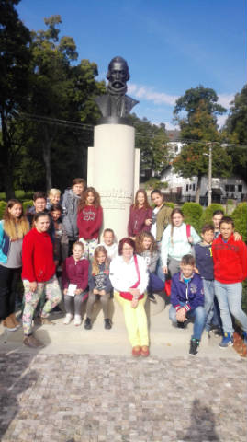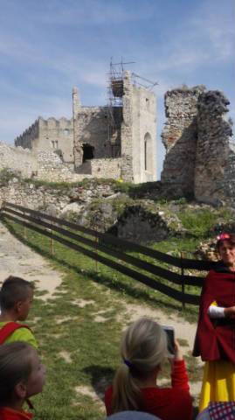
A keď sme pri tom Štúrovi...... S touto veľkou osobnosťou našej literatúry a ďalším štúrovcom Andrejom Sládkovičom sa trochu pohral ôsmak Maxim Bajzík a skúsil napísať ako by asi vyzeral rozhovor týchto dvoch velikánov: Š – Štúr, S - Sládkovič
S:Ahoj Ľudovít , prečo sa na mňa hneváš?
Š:Nehnevám sa , iba nesúhlasím s tým , že vlastenec môže milovať súčasne ženu aj svoju vlasť. To sa nedá.
S:Ja nadovšetko milujem Marínu aj svoju vlasť . Myslím si , že som tým silnejší a odhodlanejší ako vy, čo žijete len pre vlasť a v srdci nemáte miesto pre živú bytosť.
Š:Ty! Nehovor mi nič o láske. Ja som miloval ženu , vzdal som sa jej pre slovenský národ. Chcem sa naplno venovať vlasti a našej hlavnej myšlienke : boju za národnú slobodu.
S:Prepáč mi , to som nevedel.
Š:To ty mi prepáč. Nemal som tak vyletieť . Ja som si vlastne zvolil túto cestu . Ak tebe vyhovuje tá tvoja, tak ňou kľudne choď, ja ti brániť nebudem.
S: Ďakujem ti, Ľudovít, si skutočný priateľ.
Š:To je v poriadku . Teraz choď za ňou a choď svojou cestou.
S:Vďaka spánobohom, Ľudovít.
Š: Spánombohom a veľa šťastia priateľu.

Deň otvorených dverí v kasárňach
V piatok 23. septembra 2016 žiaci tretieho ročníka našej školy navštívili 1. mechanizovanú brigádu v Jaselských kasárňach v Topoľčanoch. Pre žiakov základných aj stredných skôl boli otvorené brány veliteľstva tejto brigády. Program bol pestrý a dominovali v ňom viaceré ukážky. Žiaci si prezreli rôznu vojenskú techniku,vyskúšali si ako sa sedí vo vojenských transportéroch, mali možnosť držať v rukách rôzne druhy pušiek, samopalov a iné zbrane. Niektorí si zmerali presnú mušku v strelbe lukom. Samozrejme nesmeli chýbať tanky, na ktoré mohli aj vyliezť. Deťom sa predviedli aj „vojenskí kukláči“. Zaujímavosti ukázala aj vojenská polícia a hasiči. Nakoniec si deti poskladali vojenské papierové čiapky a v novom „ outfite“ a s peknými zážitkami sa pobrali späť do školy.

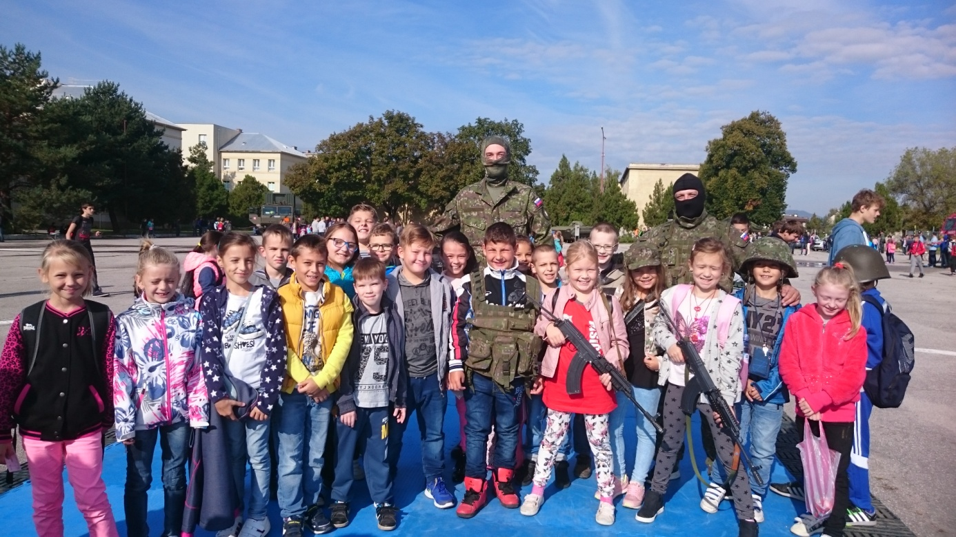
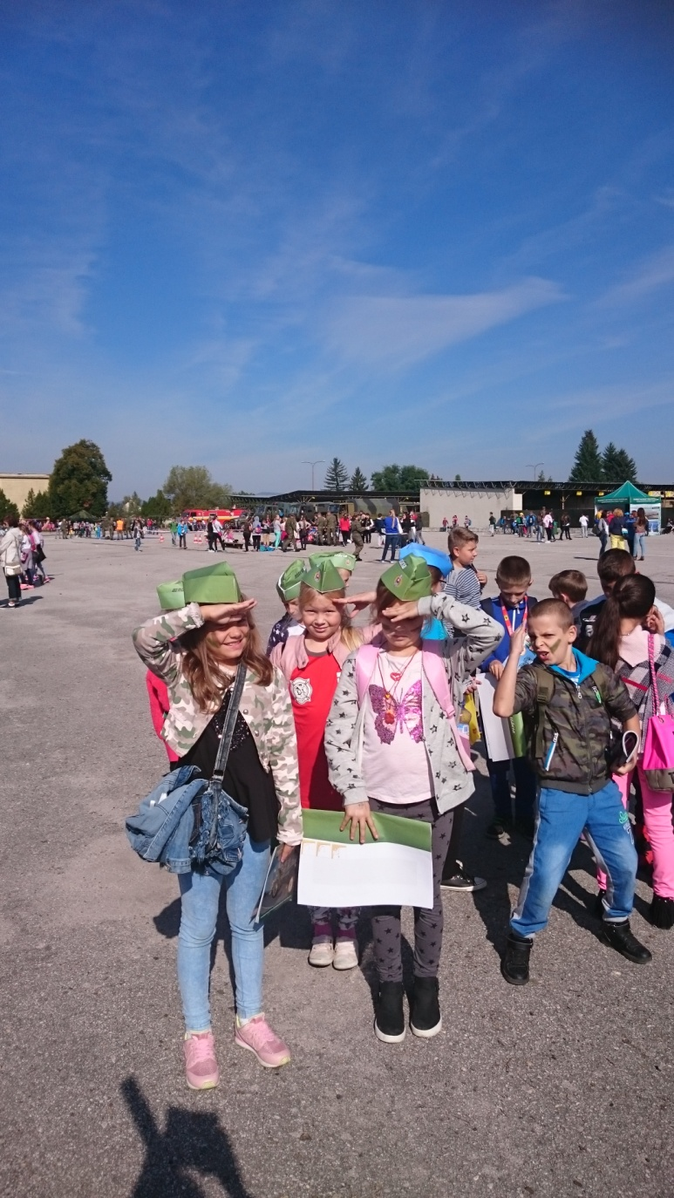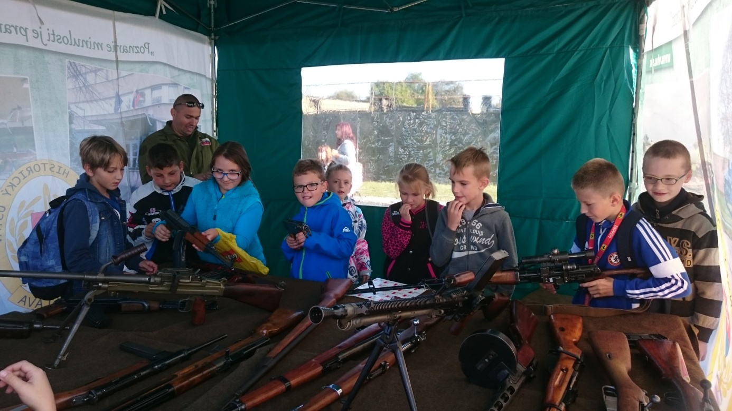
Druháci na vandrovke s vajcom
V piatok 30. septembra sme my, druháci, navštívili Staré divadlo v Nitre. Stali sme sa súčasťou hravého, vtipného príbehu o múdrosti, šikovnosti a kamarátstve o malom , no šikovnom vajci. O čom bol príbeh? Jedného dňa omrzelo vajce iba ležať na slame a snívať. Preto sa vybralo do sveta na vandrovku, kde si našlo priateľov a s ich pomocou zvládlo všetky nástrahy sveta. Zažilo napínavé dobrodružstvo a zvíťazilo nad zbojníkmi. A čo sme si zapamätali? Nuž to, že keď človek chce , každý sen je splniteľný, že múdrosť a šikovnosť víťazí nad silou a ešte...to najdôležitejšie, že priateľstvo je základom krásneho, zaujímavého a plnohodnotného života.
Druháci áčkari a béčkari

A čo sa najviac páčilo druhákom na predstavení:
Vladko- mne sa páčilo na predstavení to vajce ktoré bolo také smiešne
Simonka- mne sa páčilo celé divadlo aj cesta
Bianka- mne sa páčilo to vajce
Klára- mne sa páčilo celé divadlo hlavne to ako išlo vajce hore po fazule
Ako sa uhniezdili prváci u nás?
Podľa našich pozorovaní prváčikov od septembra vidíme, že sa im v škole páči. Sú veselí, počas prestávok nadväzujú rozhovory bez problémov so staršími žiakmi. Preto sme sa ich opýtali, čo sa im v škole najviac páči:
Nelka- mne sa páči naša pani učiteľka Podmanická
Nelka- mne sa páči matematika a tabuľa
Adelka- mne sa páči matematika a páči sa mi Paťo Paster
Paťko- mne sa páči písanie
Martinko- mne sa páči škola a kreslenie
Dominko- mne sa páči škola a matematika
Paťko- mne sa páči škola a matematika
Leo- mne sa páči písanie
Richard- mne sa páči knižnica
Pripravili: Nikola Kmeťová, Lucia Geschwandtnerová, Bianka Szabová, VII.A
Tvorím, tvoríš, tvoríme.......a pri tom sa bavíme
Aj keď prešli len dva mesiace školského roka šiestaci sú naozaj veľmi aktívni a na hodinách tvorivého písania tvoria a tvoria. Prečítajte si výsledky ich spoločných tvorivých aktivít:
Naše malé vošky

Máme v hlave vošky,
sprchujú si nožky.
Každá nám tam tancuje
a pesničky miluje.

Každá svoje tancuje
a naše jemné vlásky zmotuje.
Mamička naše vlásky rozmotá
a všetky vošky vymotá. Lenka Pavlovičová a Emma Ondrejková

Slon
V malom dome žije slon,
ktorý obhrýza veľký strom.
Chodí ráno do práce
vo veľkom zlatom kabáte.

Jeho kamoš byvol
chvastá sa s pivom.
S jeho ženou nie je sranda
zmrzlinu zlíže veľmi rada. Magdaléna Urminská, Emma Molnárová
Medveď ide po ulici,
jazdí iba na opici.
Opica len stále vrieska,
policajt po nich píska.

Pes a mačka idú do Kauflandu,
sú tam iba pre parádu.
Predavačka na nich húka,
lebo je to hluchá mucha.
Oni sa len zasmiali,
betón na ňu vyliali. Patrik Šaray, Lukáš Bago, Dominik Murčo

Kačka je jak pračka
oblečenie mačká.
Keď ho zmačká
zloží ho mačka.

Pes sa na nich smeje
a granule si žerie.
Kuriatko si pojedá
žitko ešte z obeda.

Ja sa na nich pozerám
a trošku sa usmievam. Michaela Novotná

Školský klub detí

Do našej jacovskej družiny chodí veľa detí a tak je tu veľa hier a zábavy. Máme skvelé vychovávateľky, ktoré nám vždy pomôžu s domácimi úlohami a vždy sa s nimi zabavíme. Každé poobedie chodíme von na ihrisko alebo na preliezky pri škole, ale keď je škaredé počasie, pozeráme rozprávky alebo si kreslíme a niečo vyrábame. Niekedy mávame diskotéky a hráme rôzne tanečné hry, býva tu aj tu aj karneval, na ktorom dostaneme super darčeky. Pred Vianocami si zdobíme medovníčky. A na záver odporúčame každému prihlásiť sa do družiny pretože tu zažije veľa nezabudnuteľných zážitkov.

Ela Štreicherová, Magdalénka Urminská, Emma Molnárová, Tamara Kotruchová, VI. A

JESEŇ
Jeseň hrá neuveriteľne nádhernými farbami. Sýtymi a veselými. Ako keby sa príroda ešte raz chcela predviesť v plnej paráde, kým sa uloží na dlhý spánok. Zelené listy stromov sa menia na žlté, oranžové, červené, slnko má maslovo žltý nádych a celý svet sa kúpe v mäkkých teplých farbách. Soňa Babjaková, VI.A

Báseň o jeseni

Jeseň je obdobie krásne,
všetci si spĺňajú svoje jesenné práce.
Teplé oblečenie si obliekame,
a opadané lístie zhrabávame.

Šarkanie obdobie nastáva,
keď lístie opadá.
Zrelé ovocie zbierame,
a pri tom si spievame.
Magdalénka Urminská, Emmka Molnárová, Tamarka Kotruchová, Emma Ondrejková

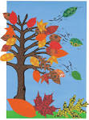 Jeseň

Jeseň

Slniečko už menej hreje, Zbadal ich tam malý Stano,
šibal vetrík sa len smeje, keď šiel s mamou tade ráno,
pohvizduje po chotári má ich teraz plné vrecká,
po oblohe ženie chmáry. spraví niečo pre otecka.
Pozhadzoval všetky listy, Nôžky, bruško a hlavička,
strom bez listov je už čistý. pomôže mu s tým mamička.
Striasol na zem aj gaštany,
ležia v tráve, vedľa brány. Soňa Babjaková,VI.A

